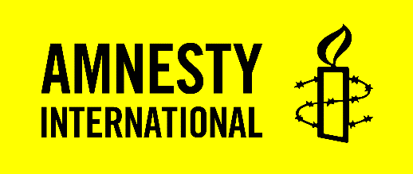

ANNONCE A L’ATTENTION DES MEDIAS
Pour toute demande d’interview ou d’information, merci de contacter CONTACT PRESSE REFERENT

8 mars. Alerte sur le droit à l’avortement aux États-Unis

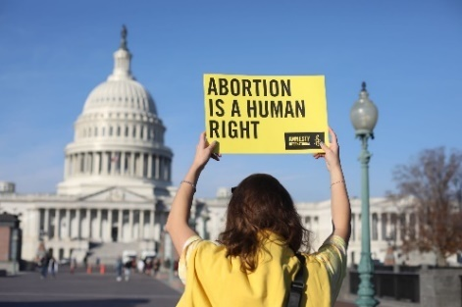
A l’occasion de la Journée internationale des droits des femmes, Amnesty International appelle à défendre le droit à l’avortement aux États-Unis où il est particulièrement menacé. Différentes actions d’interpellation et de soutien se dérouleront dans plusieurs villes en France.

Les militants du NOM DU GROUPE en solidarité avec les femmes qui se mobilisent aux États-Unis, agiront pour défendre le droit fondamental à l’avortement et vous donne rdv :

DATE, LIEUX, EVENEMENT (marche, projection-débat, mobilisation en ligne, etc.)

Aux États-Unis, le droit à l’avortement est menacé
De nombreux États en ont limité l’accès, le rendant quasiment impossible. C’est le cas au Texas, où une loi anti-avortement a récemment été adoptée.

Avorter aux États-Unis devient un parcours de la combattante : les procédures sont lourdes, des délais de réflexion sont imposés et l’accompagnement psychologique est parfois culpabilisant.

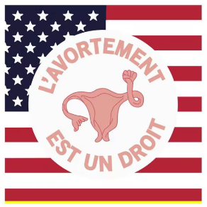
Ces dérives mettent en danger la vie de millions de femmes. Il est urgent d’agir pour défendre ce droit. Pour cela, une loi existe : la loi sur la protection de la santé des femmes. Cette loi permet l’accès à un avortement sans risque, en s’affranchissant des restrictions médicales injustifiées et des interdictions actuelles.

L’avortement est une procédure médicale sûre et essentielle. L’interdire ne le fait pas disparaître mais coûte la vie à des milliers de femmes.

COMPLEMENT D’INFORMATION

Action de mobilisation en ligne pour appeler les sénateurs américains à soutenir la loi sur la protection de la santé des femmes et à protéger ce droit fondamental
https://www.amnesty.fr/petitions/pour-un-avortement-sur-et-legal-partout-aux-etats-unis
Dossier sur l’avortement dans le monde
https://www.amnesty.fr/focus/acces-a-lavortement
Education aux droits des femmes
https://www.amnesty.fr/education/droits-femmes
Amnesty International France soutient le film "L'événement" tiré du livre éponyme d’Annie Ernaux
https://amnestyfr.cdn.prismic.io/amnestyfr/bcb146e0-db7b-4c6c-ae16-724872f76f99_L%27EVENEMENT_Dossier_de_presse.pdf
Publication BREF sur l'avortement
Sur demande auprès https://www.amnesty.fr/commande-de-materiel/catalogue
Nos dernières actualités sur le droit à l’avortement
https://www.amnesty.org/fr/latest/news/2022/02/colombia-decriminalization-abortion-triumph-human-rights/
https://www.amnesty.fr/droits-sexuels/actualites/pologne--depuis-un-an-lavortement-presque-totalement
https://www.amnesty.fr/droits-sexuels/actualites/etats-unis-le-texas-supprime-violemment-le-droit

AMNESTY INTERNATIONAL FRANCE – service Presse – 01 53 38 66 00 / 06 76 94 37 05 – spresse@amnesty.fr
Créée en 1961, Amnesty International est un mouvement mondial et indépendant de plus de 10 millions de membres et sympathisants qui œuvrent pour le respect, la défense et la promotion de tous les droits inscrits dans la Déclaration universelle des droits de l’homme de 1948. Amnesty International a reçu le prix Nobel de la paix en 1977. La section française (AIF) a été créée en 1971. Son financement repose sur la générosité du public (200 000 donateurs), sur les ventes de produits de soutien et les cotisations de près de 120 000 membres. AIF est agréée par le Comité de la charte du don en confiance. www.amnesty.fr - @amnestypresse - Agir - Faire un don

